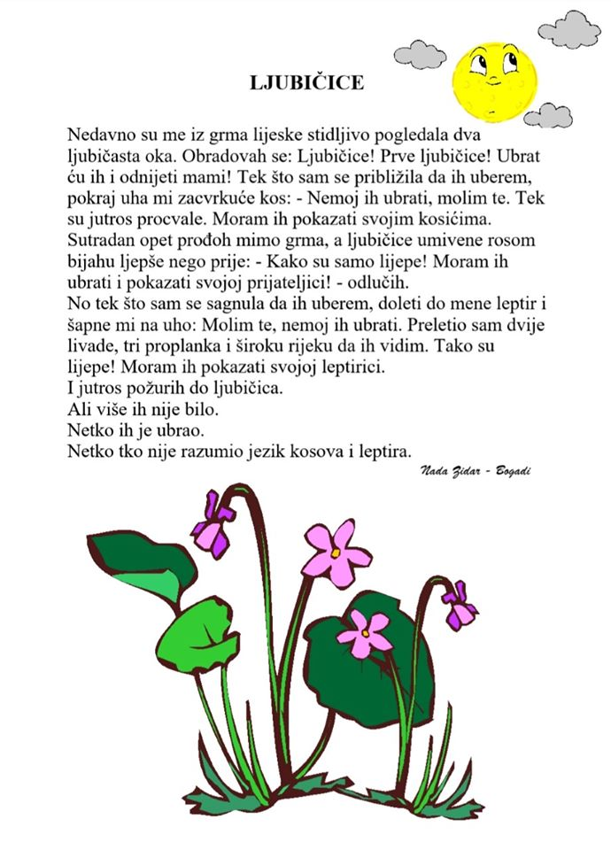
ČITANJE I SLUŠANJE PRIČE

Slušanje je jedna od govornih djelatnosti s kojom se dijete prvo susreće. Zvukovi i riječi koje čuje već po rođenju s vremenom tvore djetetov svijet. Slušanje priča ima posebnu ulogu u dječjem životu. Priče su nezamjenjiv dio svakog odrastanja te imaju mnogostruku ulogu u formiranju osobnosti i razvoju svih aspekata djeteta. Roditelji, današnju priču o ljubičici pažljivo pročitajte svojoj djeci. Nakon toga im postavite zadana pitanja da vidite jesu li razumjeli i slušali ono što ste im pričali.
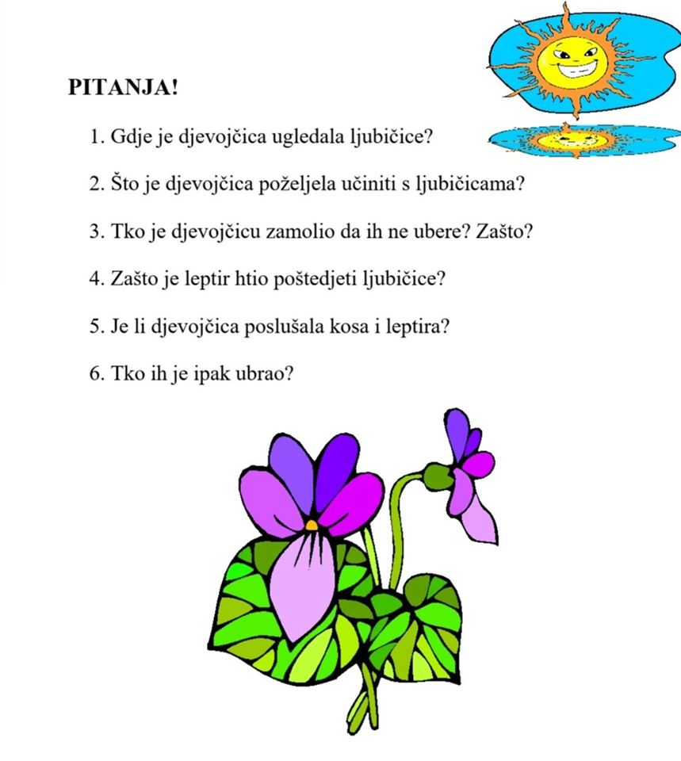

GROŽĐE

Ova aktivnost namijenjena je za razvijanje fine motorike predškolaca i manje djece. Učenje rezanja škarama važan je čimbenik za razvoj fine motorike jer djeca rezanjem jačaju ruke, vježbaju preciznost i koordinaciju oko - ruka.
Neobična i vesela igra u nastavku zahtjeva nadzor roditelja. Za ovu igru potrebno vam je malo ljubičastog, bijelog i zelenog papira, olovka ili flomaster, ljepilo i dječje škare. Pripremite ljubičasti papir na kojemu ćete nacrtati krugove (samostalno ili uz pomoć nekog predmeta).
Ponudite djeci da samostalno režu krugove, sami prilagodite veličinu krugova ovisno o djetetovoj dobi. Ako se radi o mlađoj populaciji možete im pripremiti već gotove ljubičaste krugove koje će oni potom složiti i napraviti grozd grožđa.

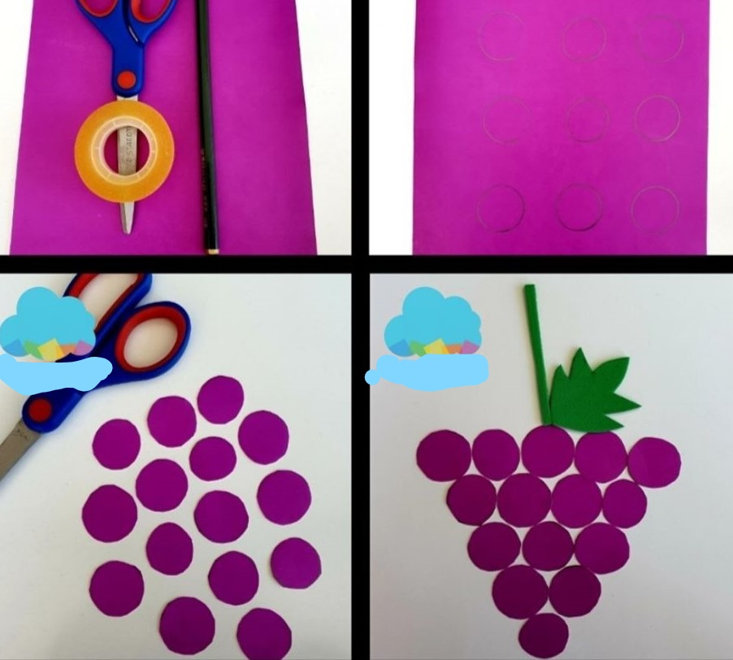

Neobični mostovi

Za ovu aktivnost potrebno nam je:
- Čačkalice
- Gumeni bomboni
Pikamo čačkalice u gumene bombone u obliku trokuta i spajamo ih. Kod mostova je trokut važan jer je riječ o obliku čije stranice mogu tvoriti samo taj oblik.

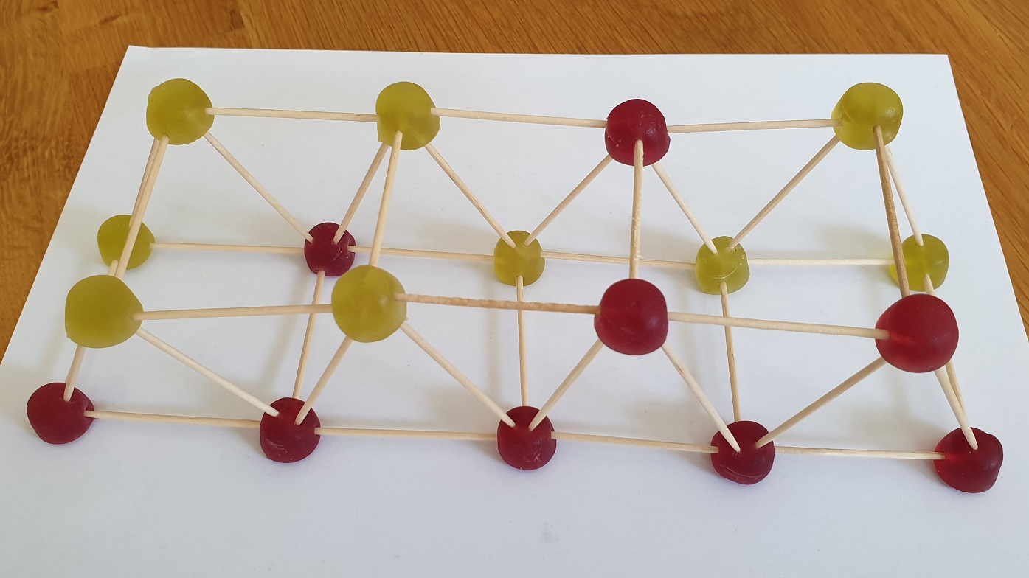
Igrama građenja utječemo na razvoj koordinacije pokreta, preciznost u baratanju predmetima, finu motoriku šake i prstiju, te strpljivost i jačanje samopouzdanja.

Oblici i boje

Potrebno nam je:
- Karton
- Škare
- Ljepilo
- Papir u boji
Nacrtamo na kartonu nekoliko oblika u raznim bojama i izradimo kartončiće koji su pripremljeni da bi ih se moglo pripojiti odgovarajućem obliku i boji.

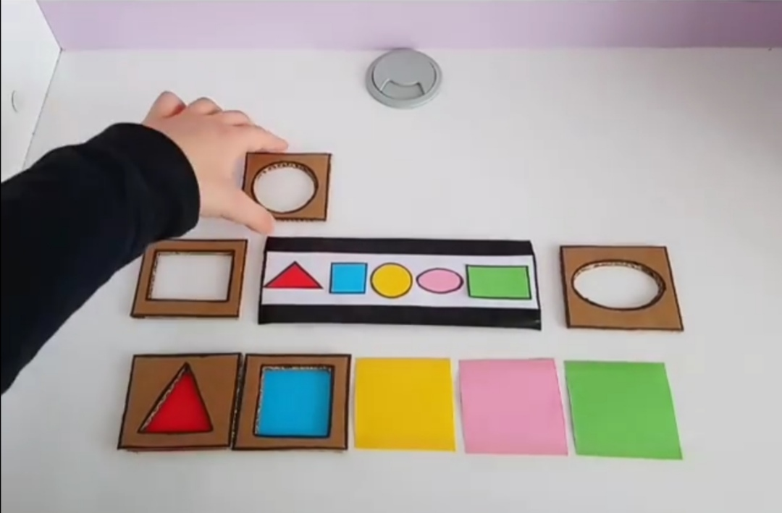

Dijete na ovaj način upoznaje ili usvaja razlike u bojama i oblicima, te razvija vizualnu i taktilnu percepciju. Ovom igrom potičemo pažnju i fokusiranje na određeni zadatak.

Igra štipaljkama

Potrebno nam je:
- Štipaljke
- Izrađeni oblici od kartona
Štipaljke u boji stavimo u posudicu, djetetu ponudimo
ježiće od kartona ili neki drugi djetetu zanimljiv oblik.
Zadatak je da dijete sortira štipaljke i stavlja ih na određenog „ježića“.
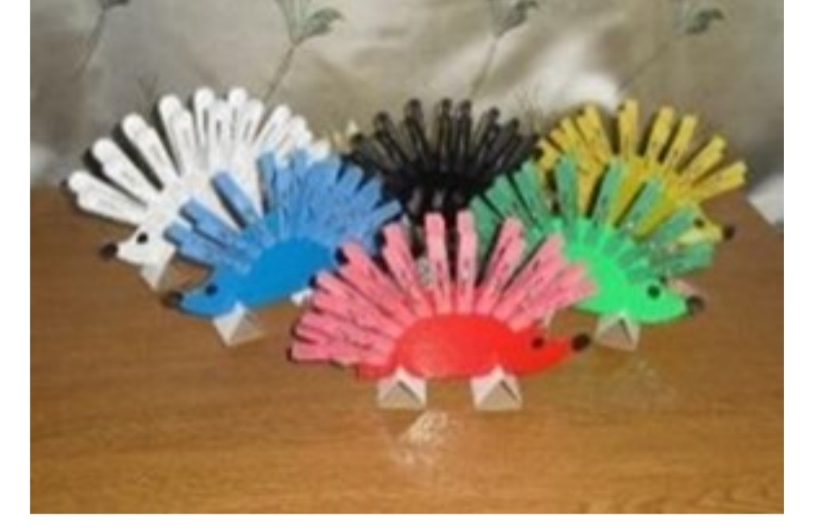

Ova vježba potiče razvoj fine motorike i manualnu spretnost (pincetni hvat), samoregulaciju (doziranje jačine stiska), uočavanje i razlikovanje boja kao i pažnju i upornost.

